Resolución del Pleno del Instituto de Transparencia, Acceso a la Información Pública y Protección de Datos Personales del Estado de México y Municipios, con domicilio en Metepec, Estado de México, a veinte de noviembre de dos mil veinticinco.

VISTO el expediente electrónico formado con motivo del recurso de revisión número 07590/INFOEM/IP/RR/2025, interpuesto por un particular que al momento de ingresar la solicitud de información e interponer el recurso de revisión, no señaló nombre o seudónimo con el cual desee ser identificado, en lo sucesivo la parte Recurrente, en contra de la respuesta del Ayuntamiento de Atlacomulco, en lo subsecuente el Sujeto Obligado, se procede a dictar la presente resolución.

A N T E C E D E N T E S

PRIMERO. De la solicitud de información.
En fecha treinta de mayo de dos mil veinticinco, la parte Recurrente, presentó a través del Sistema de Acceso a la Información Mexiquense (SAIMEX), ante el Sujeto Obligado, la solicitud de acceso a la información pública, a la que se le asignó el número de expediente 00367/ATLACOM/IP/2025, mediante la cual solicitó lo siguiente:

“Informes remitidos al cabold9 de terminación y revisión de Relaciones laborales de enero 2025 a la fecha” (Sic).

MODALIDAD DE ENTREGA: A través del SAIMEX.

SEGUNDO. De la respuesta del Sujeto Obligado.
De las constancias que obran en el sistema SAIMEX, se advierte que en fecha veinte de junio de dos mil veinticinco, el Sujeto Obligado emitió su respuesta a la solicitud de información en los siguientes términos:

“En respuesta a la solicitud recibida, nos permitimos hacer de su conocimiento que con fundamento en el artículo 53, Fracciones: II, V y VI de la Ley de Transparencia y Acceso a la Información Pública del Estado de México y Municipios, le contestamos que:

Me permito remitir a usted, respuesta a su solicitud de información.

ATENTAMENTE
C. Claudia Monroy Amparo” (Sic).

El Sujeto Obligado adjuntó a su respuesta, los archivos electrónicos denominados “00367 Se rinde informe.pdf”, “SOL00367_SP_2025_acuse.pdf”, “ANEXO01_SOL00367_SP_2025.pdf” y “0367_RESP_2025.pdf”; cuyo contenido no se inserta por ser del conocimiento de las partes, sin embargo, serán motivo de estudio en el Considerado respectivo.

TERCERO. Del recurso de revisión.
Inconforme con la respuesta por parte del Sujeto Obligado, el ahora Recurrente interpuso el presente recurso de revisión en fecha veintitrés de junio de dos mil veinticinco, el cual fue registrado en el sistema electrónico con el expediente número 07590/INFOEM/IP/RR/2025, en el cual aduce, las siguientes manifestaciones:

- Acto Impugnado: “Información incompleta” (Sic).

- Razones o Motivos de Inconformidad: “Se solicitaron los informes que por ley se entregan a cabildo” (Sic)

CUARTO. Del turno del recurso de revisión.
Medio de impugnación que le fue turnado al Comisionado Presidente José Martínez Vilchis, por medio del sistema electrónico, en términos del arábigo 185, fracción I, de la Ley de Transparencia y Acceso a la información Pública del Estado de México y Municipios, del cual recayó acuerdo de admisión en fecha veintisiete de junio de dos mil veinticinco, determinándose en él, un plazo de siete días para que las partes manifestaran lo que a su derecho corresponda en términos del numeral ya citado.

QUINTO. De la etapa de manifestaciones y/o alegatos.
Una vez transcurrido el término legal referido se destaca que, en fecha ocho de julio de dos mil veinticinco, el Sujeto Obligado remitió su informe justificado mediante el archivo electrónico denominado “07590_RR_IFJ_2025.pdf”; mismo que, fue puesto a la vista del particular mediante Acuerdo de fecha nueve del mismo mes y año; asimismo, se aprecia que la parte Recurrente no realizó alegatos, ni ofreció pruebas o manifestaciones, lo anterior de conformidad con la siguiente imagen:

SEXTO. Del cierre de instrucción.
Así, una vez transcurrido el término legal, permitió decretarse el cierre de instrucción en fecha quince de julio del año en curso, en términos del artículo 185, Fracción VI, de la Ley de Transparencia y Acceso a la Información Pública del Estado de México y Municipios, iniciando el término legal para dictar resolución definitiva del asunto.

SÉPTIMO. De la ampliación del término para resolver.
En fecha veintidós de agosto de dos mil veinticinco, se amplió el término para resolver el recurso de revisión en términos del artículo 181 párrafo tercero de la Ley de Transparencia y Acceso a la Información Pública del Estado de México y Municipios por un plazo de quince días hábiles.

Por ello, es menester precisar que, si bien se ha excedido el plazo para resolver el presente medio de impugnación, de conformidad con la ley de la materia, el plazo para emitir resolución se encuentra justificado en los elementos para medir su razonabilidad de asuntos conforme a los parámetros establecidos por diversos órganos jurisdiccionales federales, aplicables también en procedimientos análogos, como el que nos ocupa.

Así, en términos de lo que establecen los artículos 8.1 y 25 de la Convención Americana sobre Derechos Humanos, los recursos deben ser sencillos y resolverse en el menor tiempo posible, tomando en consideración la dilación total del procedimiento; esto es, en un plazo razonable.

En ese sentido, el legislador fijó los términos procesales en las leyes, de manera general, sin que pudiera prever la variada gama de casos que son resueltos por los órganos jurisdiccionales o cuasi jurisdiccionales, tanto por la complejidad de los hechos, como por el número de casos que conocen.

Por ello, excepcionalmente, si un asunto es resuelto con posterioridad a los plazos señalados por la norma debe analizarse la razonabilidad del tiempo necesario para su resolución, atentos a los siguientes criterios:

a) Complejidad del asunto: La complejidad de la prueba, la pluralidad de sujetos procesales, el tiempo transcurrido, las características y contexto del recurso.
b) Actividad Procesal del interesado: Acciones u omisiones del interesado.
c) Conducta de la Autoridad: Las Acciones u omisiones realizadas en el procedimiento. Así como si la autoridad actuó con la debida diligencia.
d) La afectación generada en la situación jurídica de la persona involucrada en el proceso: Violación a sus derechos humanos.

De modo que, cuando se trate de un asunto excepcional, por alguna o todas las características mencionadas o bien, cuando el ingreso de asuntos al órgano jurisdiccional o cuasi jurisdiccional respectivo supere notoriamente al que podría considerarse normal, debe concluirse que es una excluyente de responsabilidad en relación con la actuación del funcionario, como ha acontecido en el caso que nos ocupa.
Argumento que encuentra sustento en la jurisprudencia P./J. 32/92 emitida por el Pleno de la Suprema Corte de Justicia de la Nación de rubro “TÉRMINOS PROCESALES. PARA DETERMINAR SI UN FUNCIONARIO JUDICIAL ACTUÓ INDEBIDAMENTE POR NO RESPETARLOS SE DEBE ATENDER AL PRESUPUESTO QUE CONSIDERÓ EL LEGISLADOR AL FIJARLOS Y LAS CARACTERÍSTICAS DEL CASO.”, visible en la Gaceta del Seminario Judicial de la Federación con el registro digital 205635.

Razones por las cuales cabe concluir que, la resolución al recurso de revisión se solventa hasta esta fecha, debido a que existe una excesiva carga de trabajo en desproporción a la capacidad de los recursos materiales y humanos con que cuenta este Instituto para atender la enorme demanda de usuarios que acuden para que se les garantice su Derecho de acceso a la información Pública y Protección de Datos Personales, aunado a la complejidad de los hechos a los que se refieren, así como al volumen del expediente, la extensión de los escritos y pruebas aportadas y desahogadas por las partes; lo que impide la tramitación de los recursos dentro de los términos legales previamente establecidos por la Ley, por tratarse de causas de fuerza mayor.

Al respecto, también son de considerar los criterios sostenidos por el Cuarto Tribunal Colegiado en Materia Administrativa del Primer Circuito, cuyos rubros y datos de identificación son los siguientes:

“PLAZO RAZONABLE PARA RESOLVER. DIMENSIÓN Y EFECTOS DE ESTE CONCEPTO CUANDO SE ADUCE EXCESIVA CARGA DE TRABAJO.” consultable en el Seminario Judicial de la Federación y su gaceta, con el registro digital 2002351.

“PLAZO RAZONABLE PARA RESOLVER. CONCEPTO Y ELEMENTOS QUE LO INTEGRAN A LA LUZ DEL DERECHO INTERNACIONAL DE LOS DERECHOS HUMANOS.”, visible en el Seminario Judicial de la Federación y su gaceta, con el registro digital 2002350.
Por ello, este organismo garante comprometido con la tutela de los derechos humanos confiados, señala que este exceso del plazo legal para resolver el presente asunto, resulta de carácter excepcional.

C O N S I D E R A N D O

PRIMERO. De la competencia.
Este Instituto de Transparencia, Acceso a la Información Pública y Protección de Datos Personales del Estado de México y Municipios es competente para conocer y resolver el presente Recurso de Revisión, conforme a lo dispuesto en el artículo 5, párrafos trigésimo séptimo, trigésimo octavo y trigésimo noveno fracciones IV y V, de la Constitución Política del Estado Libre y Soberano de México; ordinal 2, fracción II, 13, 29, 36, fracciones I y II, 176, 178, 179, 181 párrafo tercero y 185 de la Ley de Transparencia y Acceso a la Información Pública del Estado de México y Municipios; y 9, fracciones I y XXIII y 11 del Reglamento Interior del Instituto de Transparencia, Acceso a la Información Pública y Protección de Datos Personales del Estado de México y Municipios.

SEGUNDO. De los alcances del Recurso de Revisión.
Anterior a todo debe destacarse que el recurso de revisión tiene el fin y alcance que señalan los numerales 176, 179, fracción V, 181 párrafo cuarto, 194 y 195 y demás aplicables de la Ley de Transparencia y Acceso a la Información Pública del Estado de México y Municipios vigente y será analizado conforme a las actuaciones que obren en el expediente electrónico con la finalidad de reparar cualquier posible afectación al derecho de acceso a la información pública y garantizando el principio rector de máxima publicidad.
Ya que no fue interpuesto de forma extemporánea, no se está tramitando ante el Poder Judicial Federal, no es una consulta, o trámite en específico, ni tampoco se advierte que el recurrente amplíe su solicitud en el recurso de revisión, por lo que al no existir causas de improcedencia invocadas por las partes ni advertidas de oficio, este Órgano Garante de la Transparencia se avoca al análisis del fondo del asunto que nos ocupa.

Resulta procedente la interposición del recurso de revisión, ya que se actualiza la causal de procedencia señalada en el artículo 179, fracción I, de la Ley de Transparencia y Acceso a la Información Pública del Estado de México y Municipios.

Así las cosas, al no existir causas de improcedencia invocadas por las partes ni advertidas de oficio por este Resolutor, se procede al análisis del fondo de los asuntos en los siguientes términos.

TERCERO. Cuestiones de previo y especial pronunciamiento.
Aunado a los anterior tenemos algunas cuestiones de previo y especial pronunciamiento, antes de entrar al estudio del fondo del asunto y es necesario referir, que si bien el recurso de mérito es procedente al haber sido admitido como ha quedado descrito en el apartado de antecedentes, no menos cierto es que en el acuerdo de admisión no se hace mención al nombre del Recurrente, por lo que en este punto se tiene por satisfecho, ya que el artículo 180, de la Ley de Transparencia y Acceso a la Información Pública del Estado de México y Municipios último párrafo, prevé que no es requisito indispensable contener el nombre cuando se hace la impugnación de manera electrónica, ello porque no se advierte nombre en específico, del cual no se colige que corresponda al nombre de una persona.
Esta Ponencia considera importante abordar el análisis de los requisitos de procedibilidad de los recursos de revisión, así el artículo 180 de la Ley de Transparencia y Acceso a la Información Pública del Estado de México y Municipios, que establece lo siguiente:

“Artículo 180. El recurso de revisión contendrá:
I. El sujeto obligado ante la cual se presentó la solicitud;
II. El nombre del solicitante que recurre o de su representante y, en su caso, del tercero interesado, así como la dirección o medio que señale para recibir notificaciones;

En principio, de una interpretación del artículo transcrito se observan los requisitos que deberán contener los recursos de revisión; sobre el particular, de la revisión del expediente electrónico del SAIMEX se desprende que el solicitante y ahora Recurrente, en ejercicio de su derecho de acceso a la información pública, no proporcionó un nombre para que sea identificado; por lo que no tiene certeza sobre su identidad, lo que en estricto sentido, no se colmarían los requisitos establecidos en el citado artículo 180, de la Ley de Transparencia.

No obstante lo anterior, debe destacarse que el artículo 15, de Ley de Transparencia y Acceso a la Información Pública del Estado de México y Municipios prevé que, toda persona tendrá acceso a la información sin necesidad de acreditar interés alguno o justificar su utilización, de lo que se infiere que para el ejercicio del derecho de acceso a la información pública, el nombre no es un requisito sine qua non que los particulares y, en su caso, los recurrentes deban señalar, por el contrario la Ley de Transparencia prevé en su artículo 155, párrafo segundo la posibilidad de que las solicitudes de información sean anónimas, con nombre incompleto o seudónimo.

Por lo que el derecho humano de acceso a la información pública se reitera que toda persona, sin necesidad de acreditar interés alguno o justificar su utilización, deberá tener acceso a la información pública, es decir, dicho derecho fundamental exime a quien lo ejerce, de acreditar su legitimación en la causa o su interés en el asunto, lo que permite la posibilidad de que inclusive, la solicitud de acceso a la información pueda ser anónima o no contener un nombre que identifique al solicitante o que permita tener certeza sobre su identidad.

CUARTO. Del estudio de las causas de improcedencia.
El estudio de las causas de improcedencia que se hagan valer por las partes o que se advierta de oficio por este Resolutor debe ser objeto de análisis previo al estudio de fondo del asunto ya que el estudio de los presupuestos procesales sobre el inicio o trámite de un proceso genera eficacia jurídica de las resoluciones, más aún que se trata de una figura procesal adoptada en la ley de la materia la cual impide su estudio y resolución cuando una vez admitido el recurso de revisión se advierta una causa de improcedencia que permita sobreseer el recurso de revisión sin estudiar el fondo del asunto; circunstancias anteriores que no son incompatibles con el derecho de acceso a la justicia, ya que éste no se coarta por regular causas de improcedencia y sobreseimiento con tales fines.
Por lo que una vez que se analizó el expediente en estudio se cae en la cuenta de que no se actualiza ninguna de las casuales a continuación transcritas:

“Artículo 191. El recurso será desechado por improcedente cuando:
I. Sea extemporáneo por haber transcurrido el plazo establecido en la presente Ley, a partir de la respuesta;
II. Se esté tramitando ante el Poder Judicial de la Federación algún recurso o medio de defensa interpuesto por el recurrente;
III. No actualice alguno de los supuestos previstos en la presente Ley;
IV. No se haya desahogado la prevención en los términos establecidos en la presente Ley;
V. Se impugne la veracidad de la información proporcionada;
VI. Se trate de una consulta, o trámite en específico; y
VII. El recurrente amplíe su solicitud en el recurso de revisión, únicamente respecto de los nuevos contenidos.”

Ya que no fue interpuesto de forma extemporánea, no se está tramitando ante el Poder Judicial Federal, no es una consulta, o trámite en específico, ni tampoco se advierte que el recurrente amplíe su solicitud en el recurso de revisión, por lo que al no existir causas de improcedencia invocadas por las partes ni advertidas de oficio, este Órgano Garante de la Transparencia se avoca al análisis del fondo del asunto que nos ocupa.

Así las cosas, al no existir causas de improcedencia invocadas por las partes ni advertidas de oficio por este Resolutor, se procede al análisis del fondo de los asuntos en los siguientes términos.

QUINTO. Del estudio y resolución del asunto.
Ahora bien, se procede al análisis del presente recurso, así como al contenido íntegro de las actuaciones que obran en el expediente electrónico, para así estar en posibilidad este Órgano Colegiado de dictar el fallo correspondiente conforme a derecho, tomando en consideración los elementos aportados por las partes y apegándose en todo momento al principio de máxima publicidad consagrado en nuestra Constitución Federal, Local y demás leyes aplicables en la materia, así como en los tratados internacionales en los que el Estado Mexicano sea parte, en concordancia con el artículo 8, de la Ley de Transparencia local.

En este sentido nuestro estudio versará en determinar si la información remitida mediante respuesta, colma el derecho de acceso a la información solicitado por la parte Recurrente, para ello analizaremos lo solicitado y la información proporcionada.

REQUERIMIENTOS SOLICITADOS:
- Informes remitidos al Cabildo, de terminación y revisión de relaciones laborales de enero 2025 al 30 de mayo de 2025.

Por lo que, el Sujeto Obligado a través de los Servidores Públicos Habilitados de la Secretaría Particular del C. Presidente Municipal y de la Dirección de Asuntos Jurídicos, informaron lo siguiente:

- Mediante el oficio número PM/SP/044-TRANS/2025, firmado por la secretaria particular del C. Presidente, informó que, tal y como lo refiere la Ley Orgánica Municipal del Estado de México em Título III, Capítulo Primero, artículo 48, fracción IV Ter y fracción VI Ter, es atribución del Presidente Municipal entregar al cabildo la relación del contingente económico de litigios laborales en contra del Ayuntamiento, por lo que, hizo entrega de dicha información mediante el archivo electrónico denominado “ANEXO01_SOL00367_SP_2025.pdf”; cuyo contenido consta de cinco informes firmados por el Secretario del Ayuntamiento, respecto del número de expedientes laborales en contra del Ayuntamiento, del periodo comprendido del mes de enero al mes de mayo de dos mil veinticinco.

- El Director Jurídico del Ayuntamiento de Atlacomulco, a través del oficio número ATL/DAJ/0158/06/2025, indicó que, remitía la información solicitada, la cual, consta de los informes del contingente económico de litigios laborales en contra del Ayuntamiento, en donde se visualiza cinco tablas con los rubros de: número total de expedientes y situación, correspondientes a los meses de enero a mayo.

Es de destacar que, al haber un pronunciamiento por parte de un Servidor Público dentro de sus atribuciones, este Órgano Garante, no está facultado para manifestarse sobre la veracidad de lo afirmado por parte del Sujeto Obligado pues no existe precepto legal alguno en la Ley de la materia que lo faculte para ello.

Es así que derivado de la respuesta emitida por el Sujeto Obligado, la parte Recurrente, interpuso el presente recurso de revisión, señalando sustancialmente como sus razones o motivos de inconformidad, lo siguiente: “Se solicitaron los informes que por ley se entregan a cabildo” (Sic).

Por lo que, el Sujeto Obligado en la etapa de manifestaciones, los Servidores Públicos Habilitados de la Secretaría Particular del C. Presidente Municipal y de la Dirección de Asuntos Jurídicos, ratificaron sus respectivas respuestas, informando que, la información se había entregado en tiempo y forma a la solicitud aludida.

Ante ello, es de señalar que el artículo 4, párrafo segundo de la Ley de Transparencia y Acceso a la Información Pública del Estado de México y Municipios, dispone:

“Artículo 4. …
Toda la información generada, obtenida, adquirida, transformada, administrada o en posesión de los sujetos obligados es pública y accesible de manera permanente a cualquier persona, en los términos y condiciones que se establezcan en los tratados internacionales de los que el Estado mexicano sea parte, en la Ley General, la presente Ley y demás disposiciones de la materia, privilegiando el principio de máxima publicidad de la información. Solo podrá ser clasificada excepcionalmente como reservada temporalmente por razones de interés público, en los términos de las causas legítimas y estrictamente necesarias previstas por esta Ley.”

Del precepto legal invocado, se desprende, que la información generada, obtenida, adquirida, transmitida, administrada o en posesión de los Sujetos Obligados, será accesible de manera permanente a cualquier persona, privilegiando el principio de máxima publicidad de la información.

Por su parte, el artículo 12, de la Ley de la materia establece que los Sujetos Obligados sólo proporcionarán la información que generen, recopilen, administren, manejen, procesen, archiven o conserven, y sólo facilitarán las que se les requiera y obre en sus archivos, en el estado en el que se encuentre, sin la obligación de generarla, resumirla, efectuar cálculos o practicar investigaciones; tal y como se señala a continuación:

“Artículo 12. Quienes generen, recopilen, administren, manejen, procesen, archiven o conserven información pública serán responsables de la misma en los términos de las disposiciones jurídicas aplicables.

Los sujetos obligados sólo proporcionarán la información pública que se les requiera y que obre en sus archivos y en el estado en que ésta se encuentre. La obligación de proporcionar información no comprende el procesamiento de la misma, ni el presentarla conforme al interés del solicitante; no estarán obligados a generarla, resumirla, efectuar cálculos o practicar investigaciones.”

En síntesis, el derecho de acceso a la información pública se satisface en aquellos casos en que se entregue el soporte documental en que conste la información pública, asimismo, el artículo 24, de la Ley de la materia, dispone que los Sujetos Obligados sólo proporcionarán la información pública que generen, administren o posean en el ejercicio de sus atribuciones; por consiguiente, la información pública se encuentra a disposición de cualquier persona, lo que implica que es deber de los Sujetos Obligados, garantizar el derecho de acceso a la información pública.

En esta misma tesitura, el derecho de acceso a la información pública, consiste en que la información solicitada conste en un soporte documental en cualquiera de sus formas, a saber: expedientes, reportes, estudios, actas, resoluciones, oficios, correspondencia, acuerdos, directivas, directrices, circulares, contratos, convenios, instructivos, notas, memorandos, estadísticas o bien, cualquier otro registro que documente el ejercicio de las facultades, funciones y competencias de los Sujetos Obligados; los que, podrán estar en cualquier medio, sea escrito, impreso, sonoro, visual, electrónico, informático u holográfico, de conformidad con el artículo 3, fracción XI, de la Ley de la materia, el cual dispone lo siguiente:

“Artículo 3. Para los efectos de la presente Ley se entenderá por:
(…)
XI. Documento: Los expedientes, reportes, estudios, actas, resoluciones, oficios, correspondencia, acuerdos, directivas, directrices, circulares, contratos, convenios, instructivos, notas, memorandos, estadísticas o bien, cualquier otro registro que documente el ejercicio de las facultades, funciones y competencias de los sujetos obligados, sus servidores públicos e integrantes, sin importar su fuente o fecha de elaboración. Los documentos podrán estar en cualquier medio, sea escrito, impreso, sonoro, visual, electrónico, informático u holográfico;
(…)”

Además, es importante señalar que el artículo 18, de la Ley en la materia, los Sujetos Obligados cuenta con la obligación de documentar todos los actos que derive de sus atribuciones, funciones y competencia desde su origen la eventual y reutilización de la información que generen, por lo tanto toda la información que sea generada, posea y administre, es pública y accesible de manera permanente a cualquier persona, privilegiando el principio de máxima publicidad de la misma, por lo tanto esta debe ser proporcionada siempre y cuando se halle en los archivos documentales de los Sujeto Obligados y en las condiciones que se encuentre, la cual no podrá sufrir modificaciones o procesamiento, no presentarla conforme a los interés de los particulares, como de igual forma los Sujeto Obligados no deberán de generar, resumir o efectuar cálculos o practicar investigaciones.

Sirve como apoyo a lo anterior, el criterio 09-10, emitido por el Pleno del entonces Instituto Federal de Acceso a la Información y Protección de Datos, que a la letra dice:

“Las dependencias y entidades no están obligadas a generar documentos ad hoc para responder una solicitud de acceso a la información. Tomando en consideración lo establecido por el artículo 42 de la Ley Federal de Transparencia y Acceso a la Información Pública Gubernamental, que establece que las dependencias y entidades sólo estarán obligadas a entregar documentos que se encuentren en sus archivos, las dependencias y entidades no están obligadas a elaborar documentos ad hoc para atender las solicitudes de información, sino que deben garantizar el acceso a la información con la que cuentan en el formato que la misma así lo permita o se encuentre, en aras de dar satisfacción a la solicitud presentada.” (Sic)

Además, a Ley de Transparencia y Acceso a la Información Pública del Estado de México y Municipios, prevé en su artículo 23, fracción IV, que son Sujetos Obligados a Transparentar y permitir el acceso a su información y proteger los datos que obren en su poder:

Artículo 23. Son sujetos obligados a transparentar y permitir el acceso a su información y proteger los datos personales que obren en su poder:

IV. Los ayuntamientos y las dependencias, organismos, órganos y entidades de la administración municipal;

Por lo que, de la respuesta emitida por parte del Sujeto Obligado generó, se enuncia cada una de las respuestas proporcionadas, con la finalidad de saber si se da cumplimiento a todos los requerimientos y si lo motivos de inconformidad resultan procedentes, de conformidad con lo siguiente:

Atento a ello, primeramente, es importante señalar que, la parte Recurrente se adolece de lo siguiente:

- Se solicitaron los informes que por ley se entregan a Cabildo.

Ahora bien, conforme a lo requerido por el particular, en relación a los informes remitidos al Cabildo, de terminación y revisión de relaciones laborales de enero 2025 al 30 de mayo de 2025, por lo anterior, debemos enfocarnos entonces en determinar la naturaleza de la información solicitada, para lo cual, el artículo 48 de la Ley Orgánica Municipal del Estado de México, que en concreto, contempla en su fracción VI Ter, que el Titular de la Presidencia Municipal tiene la obligación de entregar al Cabildo de forma mensual, la relación detallada del contingente económico de litigios laborales en contra del Ayuntamiento, para la implementación de los programas y acciones para la prevención, atención.

En este contexto debemos señalar que existe la fuente obligacional de generar la información solicitada por el Particular, sin embargo, al ampliar el estudio, encaminado a encontrar algún manual, o normatividad encaminada a otorgar elementos mínimos para la generación de dicho documento, no se encontró algún fundamento legal que otorgue los elementos mínimos que debe contener dicho documento.

No obstante, retomando la respuesta emitida por los Servidores Públicos Habilitados de la Secretaría Particular del C. Presidente Municipal y de la Dirección de Asuntos Jurídicos; los cuales, hicieron entrega de cinco informes firmados por el Secretario del Ayuntamiento, respecto del número de expedientes laborales en contra del Ayuntamiento, del periodo comprendido del mes de enero al mes de mayo de dos mil veinticinco y los informes del contingente económico de litigios laborales en contra del Ayuntamiento, en donde se visualiza cinco tablas con los rubros de: número total de expedientes y situación, correspondientes a los meses de enero a mayo, de conformidad con las siguientes capturas de pantalla:
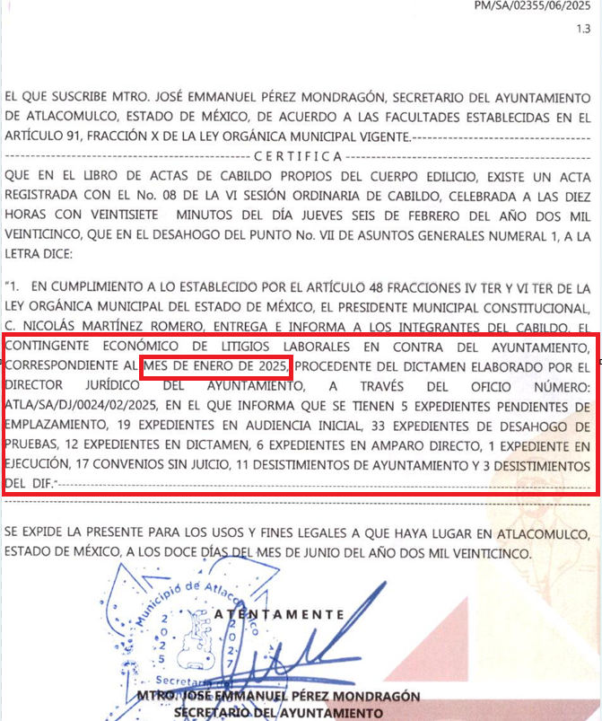 | 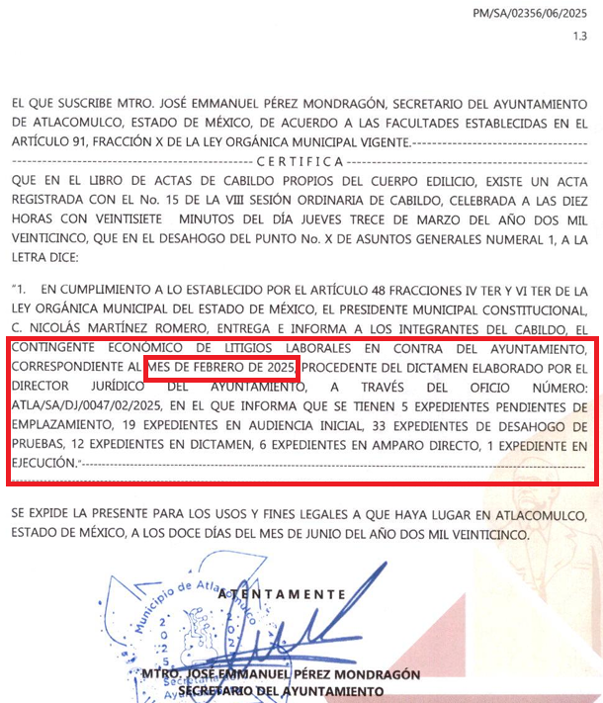
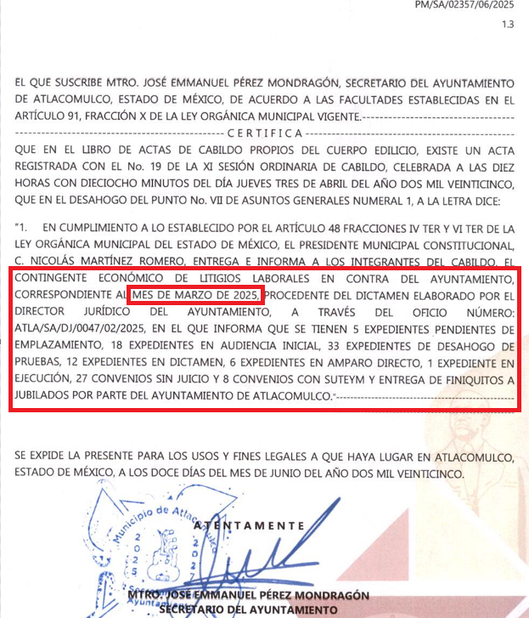 | 


Asimismo, es de destacar que los Servidores Público Habilitado de la Dirección de Asuntos Jurídicos del Sujeto Obligado, de conformidad con el Bando Municipal, dicha Unidad Administrativa tiene las siguientes atribuciones:

Artículo 77. La Dirección de Asuntos Jurídicos, es la dependencia encargada de llevar a cabo las acciones necesarias para resolver todas las controversias que sean de carácter jurídico, ante los órganos estatales o federales, con facultades formales o materialmente jurisdiccionales, en los procedimientos y procesos administrativos, y en los demás asuntos en los que el municipio de Atlacomulco tenga interés jurídico, así como realizar el oportuno seguimiento a los procedimientos y procesos hasta su conclusión. Las funciones de la Dirección, se encuentran establecidas en el Reglamento Interno de la Administración Pública de Atlacomulco, México.

Por lo anterior, se desprende que, en respuesta, el Servidor Público Habilitado de la Dirección de Asuntos Jurídicos, en el ámbito de sus atribuciones, remitió la información requerida por el particular.

Es de precisar que, aunque la solicitud de información y la respuesta estén dirigidas y atendidas por un Sujeto Obligado, lo cierto es que también tienen diversas Unidades Administrativas y cada área cuenta con un Servidor Público Habilitado, que es la persona encargada de apoyar, gestionar y entregar la información o datos personales que se ubiquen en la misma, a sus respectivas unidades de transparencia; respecto de las solicitudes presentadas y aportar en primera instancia el fundamento y motivación de la clasificación de la información al Titular de la Unidad de Transparencia de los Sujetos Obligados, lo anterior de conformidad con los artículos 3 fracción XXXIX, 58 y 59, de la Ley en la materia, que estipulan lo siguiente:

Artículo 3. Para los efectos de la presente Ley se entenderá por:
(…)
XXXIX. Servidor público habilitado: Persona encargada dentro de las diversas unidades administrativas o áreas del sujeto obligado, de apoyar, gestionar y entregar la información o datos personales que se ubiquen en la misma, a sus respectivas unidades de transparencia; respecto de las solicitudes presentadas y aportar en primera instancia el fundamento y motivación de la clasificación de la información;
(…)
Artículo 58. Los servidores públicos habilitados serán designados por el titular del sujeto obligado a propuesta del responsable de la Unidad de Transparencia.

Artículo 59. Los servidores públicos habilitados tendrán las funciones siguientes:
I. Localizar la información que le solicite la Unidad de Transparencia;

II. Proporcionar la información que obre en los archivos y que le sea solicitada por la Unidad de Transparencia;

III. Apoyar a la Unidad de Transparencia en lo que esta le solicite para el cumplimiento de sus funciones;

IV. Proporcionar a la Unidad de Transparencia, las modificaciones a la información pública de oficio que obre en su poder;

V. Integrar y presentar al responsable de la Unidad de Transparencia la propuesta de clasificación de información, la cual tendrá los fundamentos y argumentos en que se basa dicha propuesta;

VI. Verificar, una vez analizado el contenido de la información, que no se encuentre en los supuestos de información clasificada; y

VII. Dar cuenta a la Unidad de Transparencia del vencimiento de los plazos de reserva.

En otras palabras, cumplió con lo que para tal efecto dispone el artículo 162, de la Ley de Transparencia y Acceso a la Información Pública del Estado de México y Municipios, que índica:

“Artículo 162. Las unidades de transparencia deberán garantizar que las solicitudes se turnen a todas las Áreas competentes que cuenten con la información o deban tenerla de acuerdo a sus facultades, competencias y funciones, con el objeto de que realicen una búsqueda exhaustiva y razonable de la información solicitada.”
En este orden de ideas, se reitera que la Unidad de Transparencia turnó la solicitud de información al área correspondiente, al ser la unidad administrativa competente de acuerdo a la normatividad referida con anterioridad, por lo que se tiene que se realizó una correcta búsqueda exhaustiva y razonable de la información.

Visto lo anterior, es importante mencionar que, de conformidad con la Ley en la materia, los sujetos obligados sólo proporcionarán la información pública que se les requiera y que obre en sus archivos y en el estado en que ésta se encuentre. La obligación de proporcionar información no comprende el procesamiento de la misma, ni el presentarla conforme al interés del solicitante; no estarán obligados a generarla, resumirla, efectuar cálculos o practicar investigaciones; sin embargo, tampoco prohíbe que se realice dicho procesamiento.

Así que, la información pública es la contenida en los documentos que los Sujetos Obligados generan en ejercicio de sus atribuciones, siendo así que dichos documentos se constituyen por los expedientes, reportes, estudios, actas, resoluciones, oficios, correspondencia, acuerdos, directivas, directrices, circulares, contratos, convenios, instructivos, notas, memorandos, estadísticas o bien, cualquier otro registro que documente el ejercicio de las facultades, funciones y competencias de los Sujetos Obligados, sus servidores públicos e integrantes, sin importar su fuente o fecha de elaboración, siendo que dichos documentos pueden estar en cualquier medio, sea escrito, impreso, sonoro, visual, electrónico, informático u holográfico; y el derecho de acceso a la información es la facultad que tiene toda persona para acceder a la información pública generada o en poder de los Sujetos Obligados conforme a la Ley de la materia.
En ese sentido, las unidades administrativas competentes, remitieron la documentación que colma con lo solicitado por el particular, recordando que, los Sujetos Obligados tienen la obligación o deber de atender las solicitudes de acceso a la información pública que se les hagan de su conocimiento y proporcionar la información pública que obren en su poder conforme el estado que se encuentra y no hacer un procesamiento de la misma, ni presentarla conforme al interés del solicitante; como así lo establece el artículo 12 de la Ley de Transparencia y Acceso a la Información Pública del Estado de México y Municipios.

En conclusión, le asiste la razón al Sujeto Obligado porque al remitir los informes firmados por el Secretario del Ayuntamiento, respecto del número de expedientes laborales en contra del Ayuntamiento, del periodo comprendido del mes de enero al mes de mayo de dos mil veinticinco y los informes del contingente económico de litigios laborales en contra del Ayuntamiento; ya como se estipuló anteriormente, la obligación de acceso a la información pública se tendrá por cumplida cuando el solicitante tenga a su disposición la información requerida, o cuando realice la consulta de la misma en el lugar en el que ésta se localice.

Así que, este Órgano Garante considera que de la respuesta primigenia, cumple con lo establecido con el principio de la máxima publicidad de la información, ya que toda la información generada, obtenida, adquirida, transformada, administrada o en posesión de los sujetos obligados es pública y accesible de manera permanente a cualquier persona, en los términos y condiciones que se establezcan en los tratados internacionales de los que el Estado mexicano sea parte, en la Ley Estatal y demás disposiciones de la materia.
Así, en mérito de lo expuesto en líneas anteriores, resultan infundadas las razones o motivos de inconformidad que arguye la parte Recurrente, por ello con fundamento en el artículo 186, fracción II, de la Ley de Transparencia y Acceso a la Información Pública del Estado de México y Municipios, se CONFIRMA la respuesta a la solicitud de información pública 00367/ATLACOM/IP/2025, que han sido materia del presente fallo.

Por lo antes expuesto y fundado es de resolverse y,

S E R E S U E L V E

PRIMERO. Se CONFIRMA la respuesta del Sujeto Obligado a la solicitud de información 00367/ATLACOM/IP/2025, por resultar infundadas las razones o motivos de inconformidad hechos valer por la parte Recurrente, en términos del Considerando QUINTO de esta resolución.

SEGUNDO. NOTIFÍQUESE vía Sistema de Acceso a la Información Mexiquense (SAIMEX), la presente resolución al Titular de la Unidad de Transparencia del Sujeto Obligado, para su conocimiento.

TERCERO. NOTIFÍQUESE vía Sistema de Acceso a la Información Mexiquense (SAIMEX) a la parte Recurrente la presente resolución y hágase de su conocimiento que en caso de que considere que le causa algún perjuicio, podrá promover el Juicio de Amparo en los términos de las leyes aplicables, de acuerdo a lo estipulado por el artículo 196, de la Ley de Transparencia y Acceso a la Información Pública del Estado de México y Municipios.

ASÍ LO RESUELVE, POR UNANIMIDAD DE VOTOS, EL PLENO DEL INSTITUTO DE TRANSPARENCIA, ACCESO A LA INFORMACIÓN PÚBLICA Y PROTECCIÓN DE DATOS PERSONALES DEL ESTADO DE MÉXICO Y MUNICIPIOS, CONFORMADO POR LOS COMISIONADOS JOSÉ MARTÍNEZ VILCHIS; MARÍA DEL ROSARIO MEJÍA AYALA; SHARON CRISTINA MORALES MARTÍNEZ; LUIS GUSTAVO PARRA NORIEGA Y GUADALUPE RAMÍREZ PEÑA; EN LA CUADRAGÉSIMA PRIMERA SESIÓN ORDINARIA CELEBRADA EL VEINTE DE NOVIEMBRE DE DOS MIL VEINTICINCO, ANTE EL SECRETARIO TÉCNICO DEL PLENO, ALEXIS TAPIA RAMÍREZ.------------------------------------------------------------------------------------------------------------------------------------------------------------------------------------------------------------------------------------------------------------------------------------------------------ ------------------------------------------------------------------------------------------------------------------------------------------------------------------------------------------------------------------------------------------------------------------------------------------------------------------------------------------------------------------------------------------------------------------------------------------------------------------------------------------------------------------------------------------------------------------------------------------------------------------------------------------------------------------------------------------------------------------------------------------------------------------------------------------------------------------------------------------------------------------------------------------------------------------------------------------------------------------------------------------------------------------------------------------------------------------------------------------------------------------------------------------------------------------------------------------------------------------------------------------------------------------------------------------------------
JMV/CCR/jasm

IMPROCEDENCIA Y SOBRESEIMIENTO EN EL JUICIO DE AMPARO. LAS CAUSAS PREVISTAS EN LOS ARTÍCULOS 73 Y 74 DE LA LEY DE LA MATERIA, RESPECTIVAMENTE, NO SON INCOMPATIBLES CON EL ARTÍCULO 25.1 DE LA CONVENCIÓN AMERICANA SOBRE DERECHOS HUMANOS. Del examen de compatibilidad de los artículos 73 y 74 de la Ley de Amparo con el artículo 25.1 de la Convención Americana sobre Derechos Humanos no se advierte que el derecho interno desatienda los estándares que pretenden proteger los derechos humanos en dicho tratado, por regular causas de improcedencia y sobreseimiento que impiden abordar el estudio de fondo del asunto en el juicio de amparo, en virtud de que el propósito de condicionar el acceso a los tribunales para evitar un sobrecargo de casos sin mérito, es en sí legítimo, por lo que esa compatibilidad, en cuanto a los requisitos para la admisibilidad de los recursos dependerá, en principio, de los siguientes criterios: no pueden ser irracionales ni de tal naturaleza que despojen al derecho de su esencia, ni discriminatorios y, en el caso, la razonabilidad de esas causas se justifica por la viabilidad de que una eventual sentencia concesoria tenga un ámbito de protección concreto y no entre en conflicto con el orden jurídico, no son de tal naturaleza que despojen al derecho de su esencia ni tampoco son discriminatorias, pues no existe alguna condicionante para su aplicabilidad, en función de cuestiones personales o particulares del quejoso. Por tanto, las indicadas causas de improcedencia y sobreseimiento no son incompatibles con el citado precepto 25.1, pues no impiden decidir sencilla, rápida y efectivamente sobre los derechos fundamentales reclamados como violados dentro del juicio de garantías.

